*Команда ТП-5.1-4*

наименование организации – разработчика ТЗ на АС

# УТВЕРЖДАЮ

*Клейменов Илья Валерьевич (Ассистент, Воронежский Государственный Университет)*

Личная Расшифровка

подпись подписи

Дата *24.03.2023*

# УТВЕРЖДАЮ

*Волченко Полина Владимировна*

*(Студент, Воронежский Государственный Университет)*

Личная Расшифровка

подпись подписи

Дата *24.03.2023*

*Приложение о фильмах*

наименование вида АС

*Создание платформы для хранения и поиска информации о фильмах*

наименование объекта автоматизации

*Киносклад*

сокращенное наименование АС

# ТЕХНИЧЕСКОЕ ЗАДАНИЕ

На *31* листах

Действует с *24.03.2023*

# СОГЛАСОВАНО

*Тарасов Вячеслав Сергеевич (Старший*

*преподаватель, Воронежский Государственный Университет)*

Личная Расшифровка

подпись подписи

Дата *24.03.2023*

Содержание

Содержание 2

1 Терминология 4

2 Общие сведения 7

2.1 Полное наименование системы и название приложения 7

2.2 Заказчик приложения 7

2.3 Исполнитель 7

2.4 Перечень документов, на основании которых создается система 7

2.5 Плановые сроки начала и окончания работы по созданию системы 7

2.6 Порядок оформления и предъявления заказчику результатов работы 8

3 Назначение и цели создания 10

3.1 Назначение проекта 10

3.2 Цели проекта 10

3.3 Требования к функциональности (задачам) 10

3.3.1 Просмотр категорий фильмов 10

3.3.2 Просмотр списка фильмов в категории 10

3.3.3 Просмотр страницы статьи о фильме 10

3.3.4 Просмотр страницы поиска 11

3.3.5 Просмотр списка желаемых к просмотру фильмов 11

3.3.6 Просмотр профиля 11

3.3.7 Возможность выйти из аккаунта 11

3.3.8 Добавление отзыва к фильму 11

4 Требования к приложению и видам обеспечения 12

4.1 Требования к серверной части приложения 12

4.2 Требования к клиентской части приложения 12

5 Структура интерфейса приложения 13

5.1 Экраны приложения 13

6 Языковые версии приложения 14

7 Группы пользователей 15

7.1 Неавторизованный пользователь 15

7.2 Авторизованный пользователь 15

8 Дизайн приложения 17

9 Навигация по приложению 18

9.1 Навигационное меню 18

10 Описание экранов приложения 19

10.1 Экран входа 19

10.2 Экран регистрации 19

10.3 Экран авторизации 19

10.4 Экран личного кабинета пользователя 19

10.5 Экран избранного у пользователя 20

10.6 Главный экран с категориями фильмов 20

10.7 Экраны категорий фильмов 20

10.8 Экран фильма 20

10.9 Экран ввода отзыва 20

11 Функциональность приложения 22

12 Контент и наполнение приложения 23

12.1 Формат предоставления материалов для приложения 23

13 Порядок контроля и приемки работ 24

14 Реквизиты и подписи сторон 25

1. Терминология

Мобильное приложение — программное обеспечение, предназначенное для работы на смартфонах, планшетах и других мобильных устройствах, разработанное для конкретной платформы (iOS, Android, Windows Phone и т. д.).

Android — это операционная система с открытым исходным кодом, созданная для мобильных устройств на основе модифицированного ядра Linux.

Android-приложение — программное обеспечение, предназначенное для работы на смартфонах, планшетах и других мобильных устройствах, разработанное для платформы Android.

Клиент — это аппаратный или программный компонент вычислительной системы, посылающий запросы серверу.

Сервер — выделенный или специализированный компьютер для выполнения сервисного программного обеспечения.

База данных — это упорядоченный набор структурированной информации или данных, которые обычно хранятся в электронном виде в компьютерной системе. База данных обычно управляется системой управления базами данных (СУБД).

SQL-запросы — это наборы команд для работы с реляционными базами данных.

Аутентификация — процедура проверки подлинности, например, проверка подлинности пользователя путем сравнения введенного им пароля с паролем, сохраненным в базе данных.

Авторизация — предоставление определенному лицу или группе лиц прав на выполнение определенных действий.

Фреймворк — программное обеспечение, облегчающее разработку и объединение разных компонентов большого программного проекта.

SQL-инъекция — внедрении в запрос произвольного SQL-кода, который может повредить данные, хранящиеся в БД или предоставить доступ к ним.

Пользователь – человек, который использует приложение.

Аккаунт, учетная запись — это персональная страница пользователя или личный кабинет, который создается после регистрации.

Frontend — клиентская сторона пользовательского интерфейса к программно-аппаратной части сервиса.

Backend — программно-аппаратная часть сервиса, отвечающая за функционирование его внутренней части.

REST — архитектурный стиль взаимодействия компонентов распределённого приложения в сети.

API — описание взаимодействия одной компьютерной программы с другой.

Сериализация — это процесс преобразования объекта в поток байтов для сохранения или передачи в память, базу данных или файл.

JSON (JavaScript Object Notation) — это открытый стандарт формата файла и обмена данными формат, который использует удобочитаемый текст, чтобы сохранить и передать данные объекты, состоящие из пар атрибут–значение и массивов (или других сериализуемых значений).

Firebase Realtime Database — бесплатная удалённая СУБД, разрабатываемая Google. Имеется интерфейс REST API. Основными плюсами данной удалённой СУБД является отсутствие необходимости поиска собственного локального хостинга.

Firebase Auth — сервис авторизации пользователей от компании Google, предоставляющий различные способы входа в аккаунт, в частности через почту и пароль, и в дальнейшем использовать для аутентификации полученный персональный токен (далее idToken), а также предоставляющий персональные пользовательские аутентификаторы (далее uid).

Django — фреймворк для веб-приложений на языке Python, использующий шаблон проектирования MVC.

Docker — программное обеспечение для автоматизации развёртывания и управления приложениями в средах с поддержкой контейнеризации, контейнеризатор приложений.

Kotlin — статически типизированный, объектно-ориентированный язык программирования, работающий поверх Java Virtual Machine и полностью совместимый с языком Java, что позволит интегрировать библиотеки, написанные на Java, в код на Kotlin.

Android SDK — универсальное средство разработки мобильных приложений для операционной системы Android.

Retrofit — это библиотека для разработки клиентской части приложений на языке Java или Kotlin, которая позволяет удобно взаимодействовать с веб-сервером через HTTP-запросы. Она предоставляет простой и эффективный способ выполнять сетевые запросы и обрабатывать полученные ответы.

SQLite — встраиваемая СУБД, подходящая для хранения локальных данных приложения.

1. Общие сведения
   1. Полное наименование системы и название приложения

Полное наименование: «Приложение о фильмах».

Название приложения: Киносклад.

* 1. Заказчик приложения

Факультет компьютерных наук

Кафедра программирования и информационных технологий

Тарасов Вячеслав Сергеевич

* 1. Исполнитель

Факультет компьютерных наук

Кафедра информационных технологий управления

3 курс, 5 группа, 1 подгруппа

Состав команды разработчика:

* + - Волченко Полина Владимировна;
    - Петров Андрей Алексеевич.
  1. Перечень документов, на основании которых создается система
     + Федеральный закон "Об информации, информационных технологиях и о защите информации" от 27.07.2006 N 149–ФЗ;
     + Федеральный закон "О персональных данных" от 27.07.2006 N 152–ФЗ;
     + Федеральный закон "О коммерческой тайне" от 29.07.2004 N 98–ФЗ;
     + Закон РФ от 07.02.1992 N 2300-1 (ред. от 11.06.2021) "О защите прав потребителей";
     + ГОСТ 34.602-89.
  2. Плановые сроки начала и окончания работы по созданию системы

Плановый срок начала работ – март 2023

Плановый срок окончания работ – июнь 2023

Основные этапы работ, их содержание и приблизительные сроки приведены в Таблице 1.

Таблица 1 – Основные этапы работы

|  |  |  |  |  |
| --- | --- | --- | --- | --- |
| Номер этапа | Название этапа | Содержание работ | Порядок приёмки и документы | Сроки |
| 1 | Составление технического задания | Разработка функциональных и нефункциональных требований к системе | Утверждение технического задания | 24.03.2023 21:00 по МСК |
| 2 | Техническое проектирование | Разработка дизайн-макета мобильного приложения | Описание функциональной схемы в сервисе Miro.com и предоставление дизайна проекта на сервисе Figma.com | 24.03.2023 21:00 по МСК |
| 3 | Разработка программной части | Разработка серверной и клиентской частей и системы хранения данных | Приёмка осуществляется в процессе испытаний | С 24.03.2023 по 26.05.2023 |
| 4 | Разработка курсового проекта | Разработка курсового проекта, содержащего аналитическую информацию о проекте | На основе технического задания | С марта 2023 по июнь 2023 |

* 1. Порядок оформления и предъявления заказчику результатов работы

Работы по созданию проекта сдаются Исполнителем поэтапно. По окончании каждого из этапов работ Исполнитель сдает Заказчику соответствующие отчетные документы этапа, а именно:

* + - техническое задание по ГОСТ 34.602–89;
    - аналитику проекта;
    - исходный код системы;
    - исполняемые модули;
    - курсовой проект на основе технического задания.

Вся документация должна быть подготовлена в печатном и электронном виде и размещена на GitHub.

1. Назначение и цели создания
   1. Назначение проекта

Создание мобильного приложения для платформы Android для поиска информации о фильмах и сериалах и их оценивания.

* 1. Цели проекта
     + Предоставление информации о фильмах и сериалах;
     + создание площадки для обсуждений фильмов и сериалов.
  2. Требования к функциональности (задачам)
     1. Просмотр категорий фильмов

Пользователь (авторизованный и неавторизованный) имеет возможность просматривать категории фильмов. Для этого пользователь должен нажать на кнопку «Главное» в панели навигации.

* + 1. Просмотр списка фильмов в категории

Пользователь (авторизованный и неавторизованный) имеет возможность просматривать список фильмов в категории. Для этого пользователь должен выбрать категорию из списка, после чего на экране отобразится список всех фильмов этой категории. Нажав на конкретный фильм, пользователь сможет просмотреть подробную информацию о нем и при желании добавить в избранное или оставить отзыв.

* + 1. Просмотр страницы статьи о фильме

Пользователь (авторизованный и неавторизованный) имеет возможность просматривать статью о фильме. Для этого пользователь должен нажать на кнопку фильма из списка категорий или поиска, после чего на экране отобразится статья и отзывы на этот фильм. На экране также будет кнопка, где пользователь может оставить свою оценку и отзыв на данное кино. Если пользователь не авторизован, то система попросит его войти в аккаунт или зарегистрироваться. Также пользователь имеет возможность добавить фильм в избранное.

* + 1. Просмотр страницы поиска

Пользователь (авторизованный и неавторизованный) имеет возможность воспользоваться поиском фильма по его названию. Для этого нужно нажать на кнопку «Поиск» в панели навигации. На экране появится строка поиска, где пользователь может ввести название фильма и из поиска перейти на нужную ему статью.

* + 1. Просмотр списка желаемых к просмотру фильмов

Пользователь (авторизованный и неавторизованный) имеет возможность добавить к себе в избранное фильм, который он желает просмотреть. Для того, чтобы посмотреть список фильма, желаемых к просмотру, пользователь должен нажать на кнопку «Избранное» в панели навигации.

* + 1. Просмотр профиля

Пользователь (авторизованный) имеет возможность просматривать о себе, а также выйти из своего аккаунта. Для этого нужно перейти в личный кабинет с помощью кнопки «Профиль» в панели навигации и нажать на кнопку.

* + 1. Возможность выйти из аккаунта

Пользователь (авторизованный) имеет возможность выйти из своей учётной записи.

* + 1. Добавление отзыва к фильму

Пользователь (авторизованный) имеет возможность добавить отзыв к фильму нажав на соответствующую кнопку на странице фильма, после чего текстовый отзыв.

1. Требования к приложению и видам обеспечения
   * + Приложение должно реализовывать основные задачи, стоящие перед проектом;
     + приложение должно иметь архитектуру, соответствующую шаблону Клиент-Серверного приложения и иметь разделение на серверную и клиентскую части, связанные между собой REST API.
   1. Требования к серверной части приложения

Для реализации серверной части были выбраны следующие технологии:

* + - Firebase;
    - Django;
    - Docker.
  1. Требования к клиентской части приложения

Для реализации клиентской части были выбраны следующие технологии:

* + - Kotlin;
    - Android SDK;
    - SQLite.

1. Структура интерфейса приложения
   1. Экраны приложения
      * Экран входа;
      * экран регистрации;
      * экран авторизации;
      * экран личного кабинета пользователя;
      * экран избранного у пользователя;
      * главный экран с категориями фильмов;
      * экран списка фильмов в категории;
      * экран фильма;
      * экран ввода отзыва.
2. Языковые версии приложения

Все экраны приложения должны быть реализованы с поддержкой русской языковой версии.

1. Группы пользователей

Разрабатываемая система должна содержать следующие виды пользователей:

* + - неавторизованный пользователь;
    - авторизованный пользователь.
  1. Неавторизованный пользователь

В возможности неавторизованного пользователя входят:

* + - просмотр категорий фильмов;
    - просмотр фильмов внутри категории;
    - просмотр информации о фильмах;
    - просмотр отзывов к фильмам;
    - добавление в список избранного фильмы;
    - просмотр списка избранного;
    - удаление фильмов из списка избранного;
    - поиск фильмов по названию;
    - регистрация;
    - авторизация.
  1. Авторизованный пользователь

В возможности авторизованного пользователя входят:

* + - просмотр категорий фильмов;
    - просмотр фильмов внутри категории;
    - просмотр информации о фильмах;
    - просмотр отзывов к фильмам;
    - написание отзывов к фильмам;
    - добавление в список избранного фильмы;
    - просмотр списка избранного;
    - удаление фильмов из списка избранного;
    - поиск фильмов по названию;
    - деавторизация.

1. Дизайн приложения
   * + Все экраны должны быть выполнены в одном стиле;
     + все экраны должны корректно отображаться на дисплеях;
     + оформление экранов должны соответствовать ТЗ;
     + все элементы управления приложением должны быть заметны и выделены на общем фоне;
     + навигационное меню приложения должно находиться в нижней части каждого из экранов;
2. Навигация по приложению
   1. Навигационное меню

Навигационное меню расположено в нижней части экрана. Оно позволяет переходить на экраны:

* + - главная страница категорий фильмов;
    - экран избранного;
    - экран поиска;
    - экран профиля/входа или регистрации;

1. Описание экранов приложения
   1. Экран входа

Экран входа включает в себя:

* + - кнопку «Войти», позволяющую зарегистрированному пользователю авторизоваться в приложении;
    - кнопку «Зарегистрироваться», которая позволяет пользователю, не имеющему аккаунта, пройти процесс регистрации.
  1. Экран регистрации

Экран регистрации включает в себя:

* + - поля для ввода никнейма, электронной почты, пароля и повтора пароля;
    - кнопку «Зарегистрироваться», позволяющую создать аккаунт с учетом введенных в поля данных.
  1. Экран авторизации

Экран авторизации включает в себя:

* + - поля для ввода электронной почты, указанной при регистрации, и пароля;
    - кнопку «Войти», позволяющую авторизоваться пользователю, который ввел учетные данные от своего аккаунта.
  1. Экран личного кабинета пользователя

Экран личного кабинета пользователя включает в себя:

* + - заголовок в виде никнейма авторизованного пользователя;
    - надпись в виде адреса электронной почты пользователя, указанный при регистрации авторизованной учетной записи;
    - кнопка «Выйти», позволяющая деавторизоваться.
  1. Экран избранного у пользователя

Экран избранного у пользователя включает в себя:

* + - список фильмов, добавленных пользователем в избранное.
  1. Главный экран с категориями фильмов

Главный экран с категориями фильмов включает в себя:

* + - список из категорий фильмов.
  1. Экраны категорий фильмов

Экраны категорий фильмов включают в себя:

* + - списки из фильмов, относящихся к выбранной пользователем категории.
  1. Экран фильма

Экран фильма включает в себя:

* + - кнопку добавления фильма в список избранного;
    - заголовок в виде названия фильма;
    - подпись к заголовку с указанием страны, снявшей фильм, и года выхода фильма в прокат;
    - описание фильма;
    - кнопка «Оценить», позволяющая авторизованному пользователю оставить отзыв к фильму;
    - список отзывов к фильму.
  1. Экран ввода отзыва

Экран ввода отзыва включает в себя:

* + - текстовое поле, в которое пользователь может ввести свой отзыв к выбранному фильму
    - кнопку «Опубликовать», позволяющую пользователю отправить написанный отзыв.

1. Функциональность приложения

Приложение предоставляет возможности для:

* + - просмотра каталога фильмов приложения;
    - просмотра страниц фильмов с их описанием;
    - публикации отзывов о фильмах;
    - добавления фильмов пользователями в список избранного;
    - регистрации;
    - авторизации;
    - доступа пользователей к личному кабинету;
    - деавторизации.

1. Контент и наполнение приложения

Основным наполнением приложения служит каталог фильмов, благодаря которому пользователи имеют возможность ознакомления с информацией о фильмах, публикации отзывов к ним (для авторизованных пользователей), а также ознакомления с отзывами других пользователей об этих фильмах.

* 1. Формат предоставления материалов для приложения

Все материалы, необходимые для реализации приложения, должны быть размещены на GitHub.

1. Порядок контроля и приемки работ

Контроль разработки мобильного приложения осуществляется путем обсуждения текущего этапа разработки среди исполнителей, а также путем встреч с заказчиком.

Готовое приложение со всей необходимой документацией предоставляется заказчику в обозначенный им срок.

За заказчиком остается осуществление проверки соответствия функциональности приложения согласно Техническому Заданию.

Исполнитель также обязан предоставить заказчику следующий комплект, необходимый для защиты проекта:

* + - техническое задание;
    - курсовой проект;
    - демонстрационная версия приложения со всеми основными сценариями;
    - исходный код приложения.

Вся сопроводительная документация предоставляется в печатном виде и в электронном виде, размещенная на GitHub.

1. Реквизиты и подписи сторон

СОСТАВИЛИ

|  |  |  |  |  |
| --- | --- | --- | --- | --- |
| Наименование  организации, предприятия | Должность исполнителя | Фамилия, имя, отчество | Подпись | Дата |
| Воронежский  Государственный Университет | Студент | Волченко Полина Владимировна |  | 24.03.2023 |
| Воронежский  Государственный Университет | Студент | Петров Андрей Алексеевич |  | 24.03.2023 |

СОГЛАСОВАНО

|  |  |  |  |  |
| --- | --- | --- | --- | --- |
| Наименование  организации, предприятия | Должность | Фамилия, имя, отчество | Подпись | Дата |
| Воронежский  Государственный Университет | Старший преподаватель | Тарасов Вячеслав Сергеевич |  | 24.03.2023 |
| Воронежский Государственный  Университет | Ассистент | Клейменов Илья  Валерьевич |  | 24.03.2023 |

**Приложение**

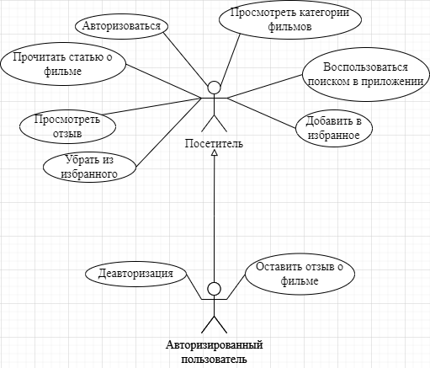

1. Диаграмма прецедентов

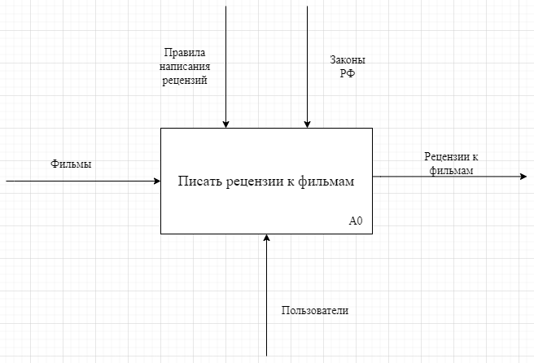

1. Диаграмма IDEF0

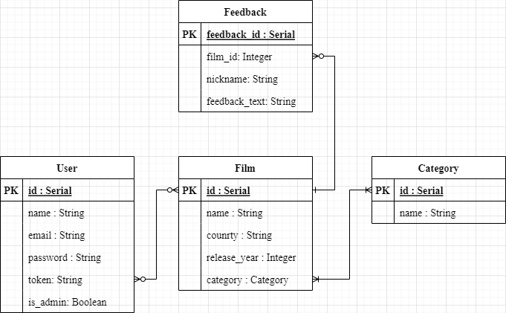

1. ER-диаграмма

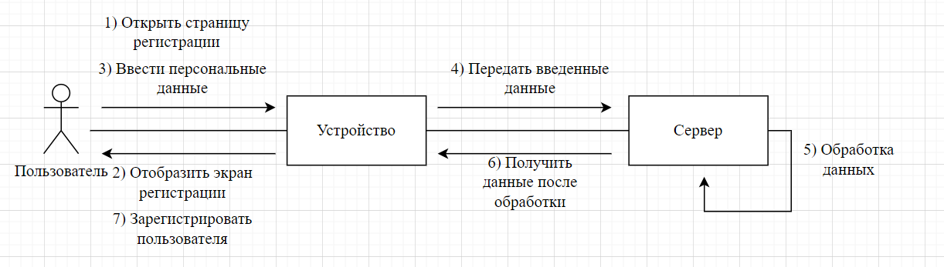

1. Диаграмма сотрудничества (регистрация)

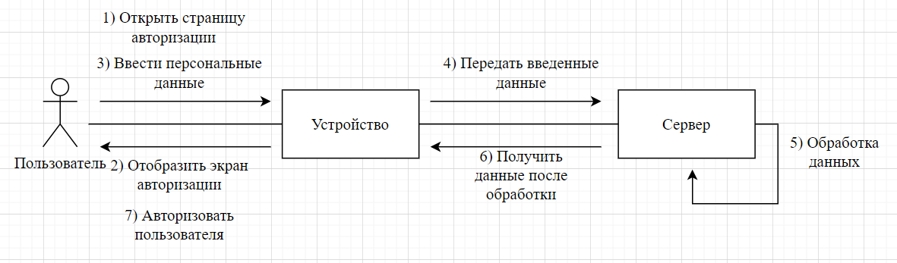

1. Диаграмма сотрудничества (авторизация)

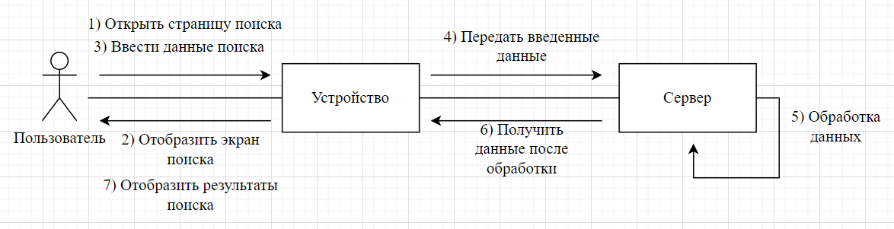

1. Диаграмма сотрудничества (поиск фильма)

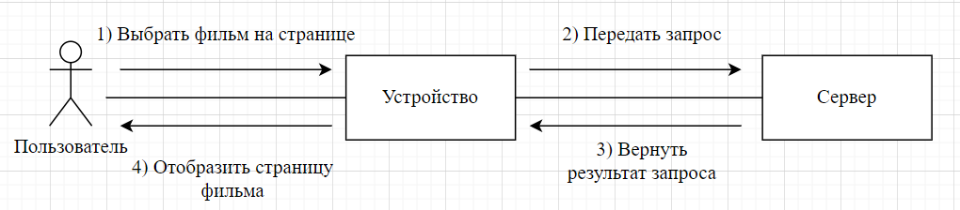

1. Диаграмма сотрудничества (выбор фильма)

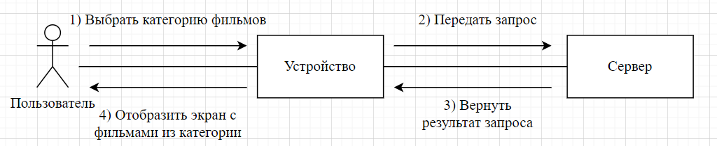

1. Диаграмма сотрудничества (выбор категории)

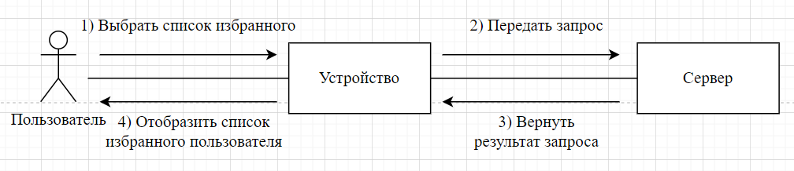

1. Диаграмма сотрудничества (список избранного)

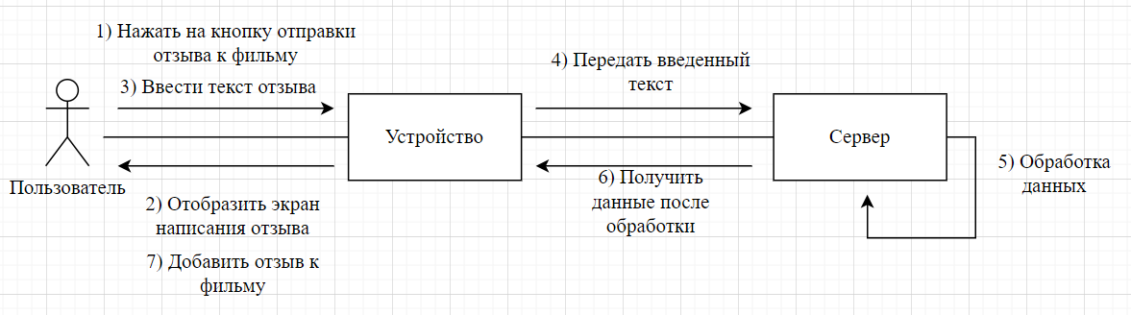

1. Диаграмма сотрудничества (публикация отзыва)

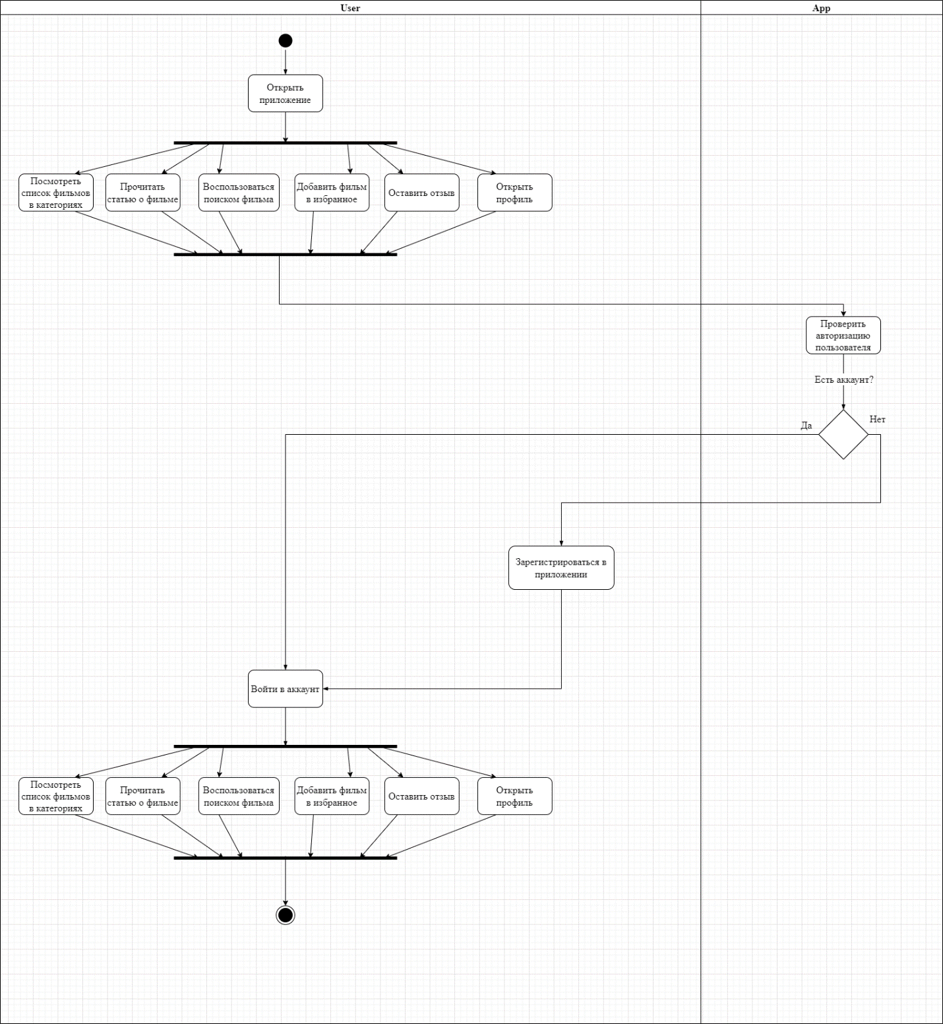

1. Диаграмма активности

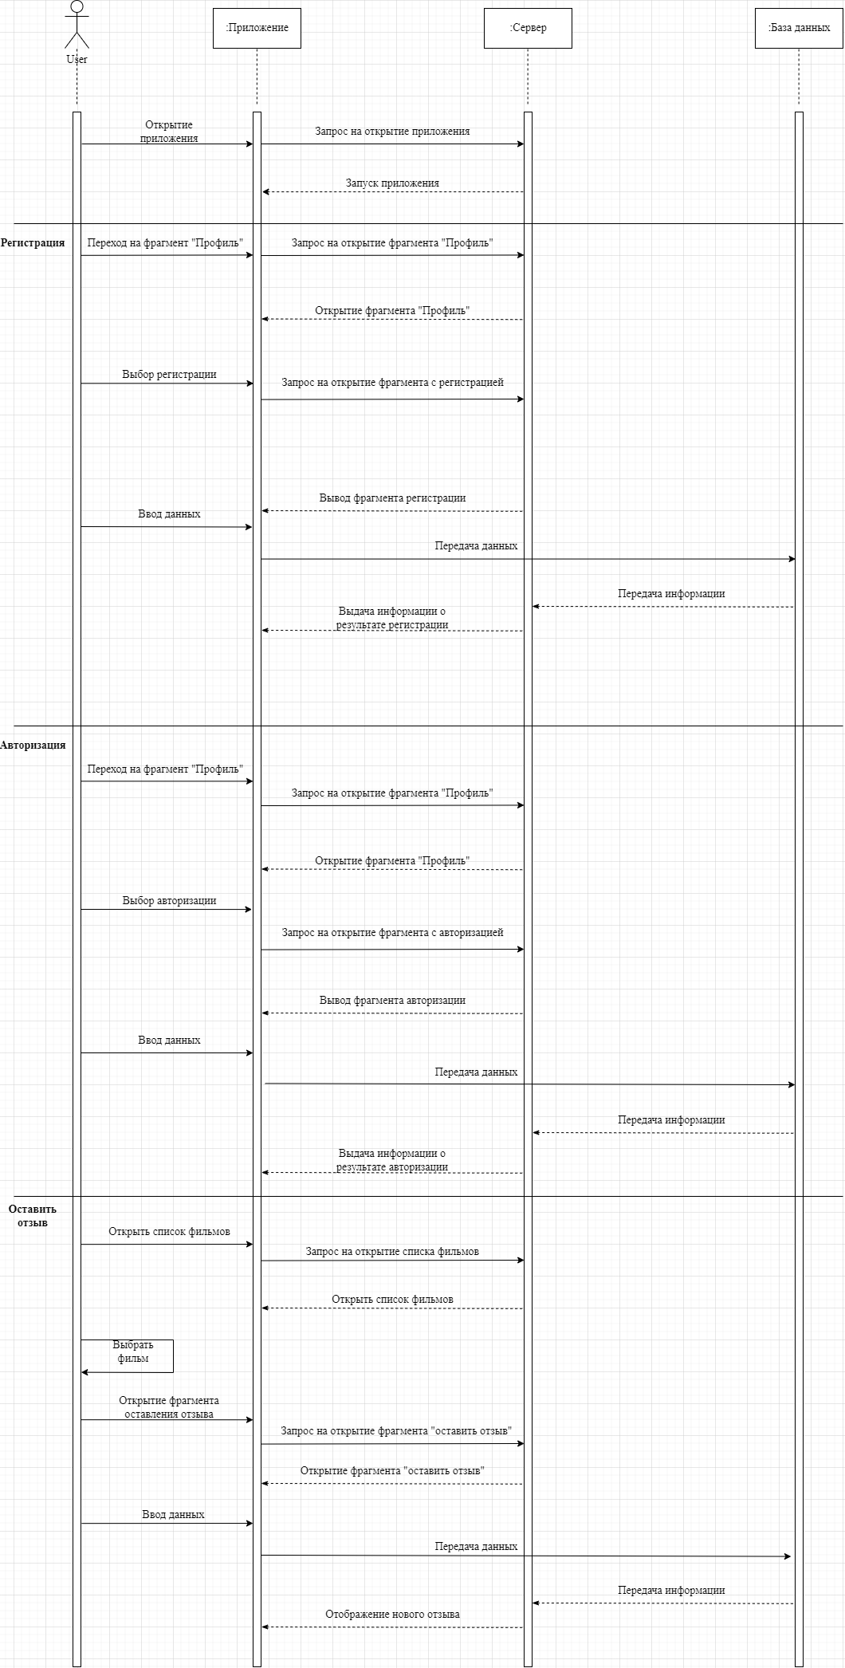

1. Диаграмма последовательности

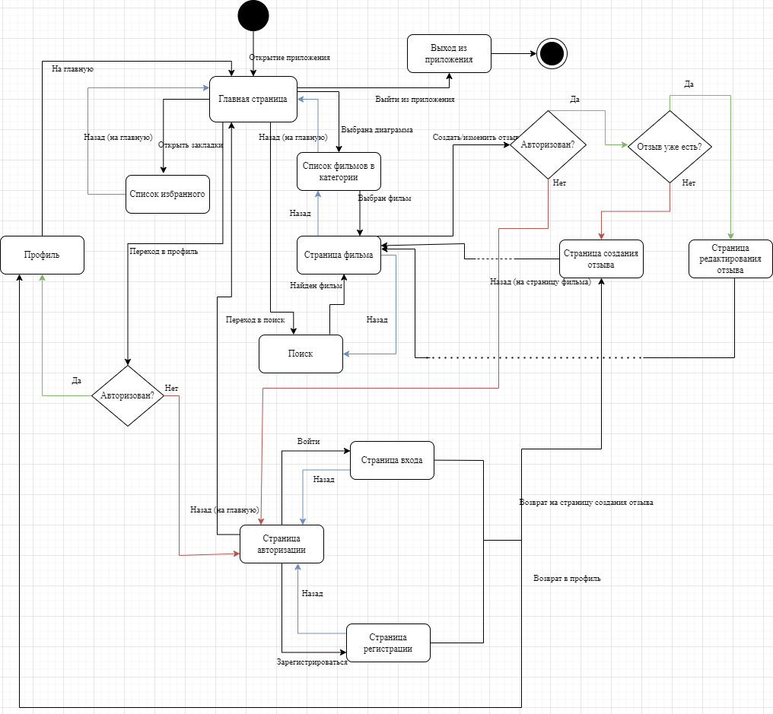

1. Диаграмма состояний